РЕЦЕНЗИЯ
на авторское методическое пособие «Дом, в котором мы живем!» для детей младшего дошкольного возраста.
Авторы пособия: воспитатели высшей квалификационной категории Щеголькова Ирина Владимировна, Будникова Татьяна Андреевна, Аксеникова Елена Анатольевна, муниципальное автономное дошкольное образовательное учреждение Центр развития ребенка - «Детский сад №20 «Дружный хоровод», г. Северодвинск Архангельская область.
В пояснительной записке к пособию отражена актуальность развития интереса детей младшего дошкольного возраста в адаптационный период. Авторами представлено использование данного пособия, базирующегося на системном подходе к организации совместной и индивидуальной деятельности педагога и детей, а также в самостоятельной деятельности, предполагающей развитие навыков взаимодействия детей друг с другом. Педагоги обозначили цель пособия: создать условия, обеспечивающие ребенку физический и психологический комфорт для облегчения периода адаптации к условиям ДОУ.
Авторское методическое пособие рассчитано на адаптационный период в младшей группе. При разработке пособия авторами была использована литература по дошкольной проблематике, направленной на адаптационный период в младшей группе. Данное пособие адаптировано к условиям работы с детьми младшего дошкольного возраста в условиях ДОУ, при его применении учтены возрастные особенности детей.
Совместная и индивидуальная деятельность педагога с детьми, а также самостоятельная деятельность ребенка осуществляется в игровой форме.
«Дом, в котором мы живем!» - это методическое пособие в период адаптации детей младшего дошкольного возраста, применение которого обеспечивает решение задач по преодолению стрессовых состояний и эмоциональному напряжению у детей, развитию игровых навыков и навыков взаимодействия детей друг с другом. Таким образом, авторское методическое пособие в период адаптации гарантирует решение поставленной цели и в дальнейшем успешное пребывание ребенка в детском саду.
Вывод: авторское методическое пособие «Дом, в котором мы живем!» может быть рекомендовано к применению в работе воспитателей дошкольных образовательных организаций в период адаптации.

Педагогическое игровое пособие для детей младшего дошкольного возраста в адаптационный период.

«Дом, в котором мы живём!»

Авторское методическое пособие

Муниципальное автономное дошкольное образовательное учреждение Центр развития ребенка – «Детский сад №20
«Дружный хоровод» г. Северодвинск Архангельская область
Авторы:
Щеголькова Ирина Владимировна,
Будникова Татьяна Андреевна,
Аксеникова Елена Анатольевна

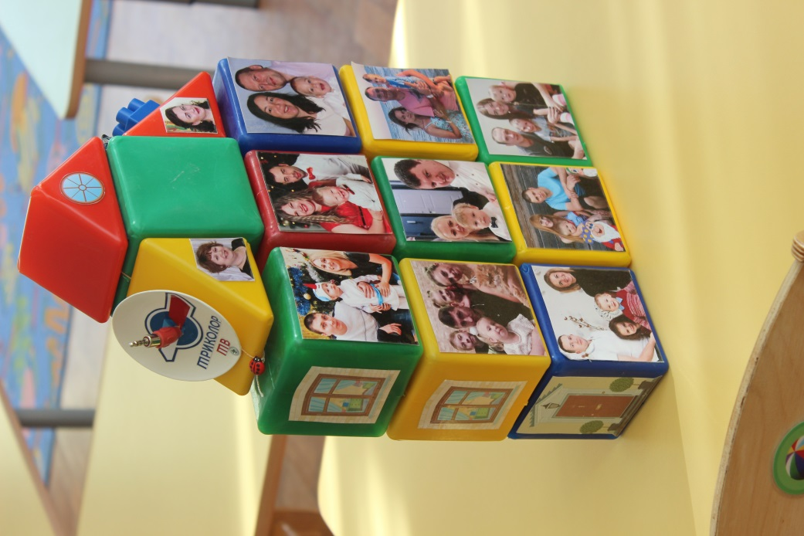

2021

Папа и мама - два самых родных и самых
Важных человека в жизни каждого ребенка!
И чтобы дети чувствовали себя комфортно
в детском саду, мы создадим
Дом, в котором мы живем!
И мама с папой всегда рядом!

Актуальность.
Ребенок переступает порог детского сада и в его жизни наступает самый сложный период за все его пребывание в детском саду – период адаптации. Адаптацией принято называть процесс вхождения ребенка в новую среду и привыкание к её условиям. Это обстоятельство вносит в жизнь ребёнка серьёзные изменения, к которым необходимо привыкнуть: к отсутствию близких, родных людей; к соблюдению режима дня; к постоянному контакту со сверстниками и незнакомыми взрослыми.
Процесс адаптации ребенка к ДОУ имеет свои сложности, что обусловливает важную роль педагогической поддержки ребенка в этот период. Необходима такая организация жизни ребенка раннего возраста в учреждении, которая обеспечит наиболее адекватное, и почти безболезненное приспособление к новым условиям; позволит сформировать положительное отношение к детскому саду и навыкам общения, не только со взрослыми людьми, но и со сверстниками. Очень важно, чтобы этот переход был органичным и не травмирующим для ребенка. Педагоги и родители должны помнить, что упущенное в воспитании малыша ничем потом не восполнишь. «Ранний детский возраст является одним из ключевых в жизни ребенка и во многом определяет его будущее психологическое развитие», В. С. Мухина.
Итак, необходимым условием для эффективного руководства процессом привыкания к детскому учреждению и сохранению здоровья ребенка в адаптационный период является продуманная система педагогических воздействий, в которых главное место занимает организация деятельности ребенка, отвечающая потребностям, которые определяют его поведение.
Цель проекта – создать условия, обеспечивающие ребенку физический и психологический комфорт для облегчения периода адаптации к условиям ДОУ.
Задачи:
- Преодоление стрессовых состояний у детей младшего дошкольного возраста в период адаптации к детскому саду.
- Организация воспитательно-образовательного процесса в соответствии с возрастными особенностями детей младшего дошкольного возраста.
- Снятие эмоционального напряжения.
- Развитие навыков взаимодействия детей друг с другом.
- Развитие игровых навыков, произвольного поведения.
- Формирование активной позиции родителей по отношению к процессу адаптации детей.
Ожидаемый результат: Благоприятный адаптационный период детей от 2-4 лет. Становление доверительных отношений между воспитанниками и педагогами. Развитие речи, коммуникабельности и обогащение словарного запаса,
Новизна данного педагогического игрового пособия заключается в том, что оно способствует снятию эмоционального напряжения и тревожности у детей в течении дня.
Пособие предназначено для работы с детьми по примерной основной общеобразовательной программе «Детство» под редакцией Т.И. Бабаевой, А.Г. Гогоберидзе, З.А. Михайловой и другим образовательным программам.
Адресная направленность: данное пособие может быть использовано в работе педагогами ДОУ, родителями детей дошкольного возраста.
Комплектация: дидактическое пособие, представлено в виде домика, изготовленного из кубиков. На каждом кубике приклеена фотография семьи.
Формы реализации: пособие используется в непосредственно образовательной деятельности, в совместной деятельности педагога с детьми, в индивидуальной работе с ребенком, в самостоятельной деятельности детей, является частью предметно-развивающей среды группы.

Дидактическое игровое пособие «Дом, в котором мы живем!» для детей младшего дошкольного возраста в адаптационный период.
Важной особенностью ознакомления детей с семьей является необходимость тесного взаимодействия педагогов дошкольного образовательного учреждения с родителями, родными и близкими воспитанников.
Уже в первой и второй младших группах имеет смысл начать составлять с детьми семейный альбом. Оформление его может быть различным: небольшие клеенчатые альбомчики на каждого ребенка или один большой красивый альбом на всю группу, в котором каждому ребенку выделена страница или разворот. Мы предлагаем оформить семейные фотографии в виде домика. Данное дидактическое пособие является более наглядным и доступным для детей. Без активного участия родителей оформить такой домик невозможно.

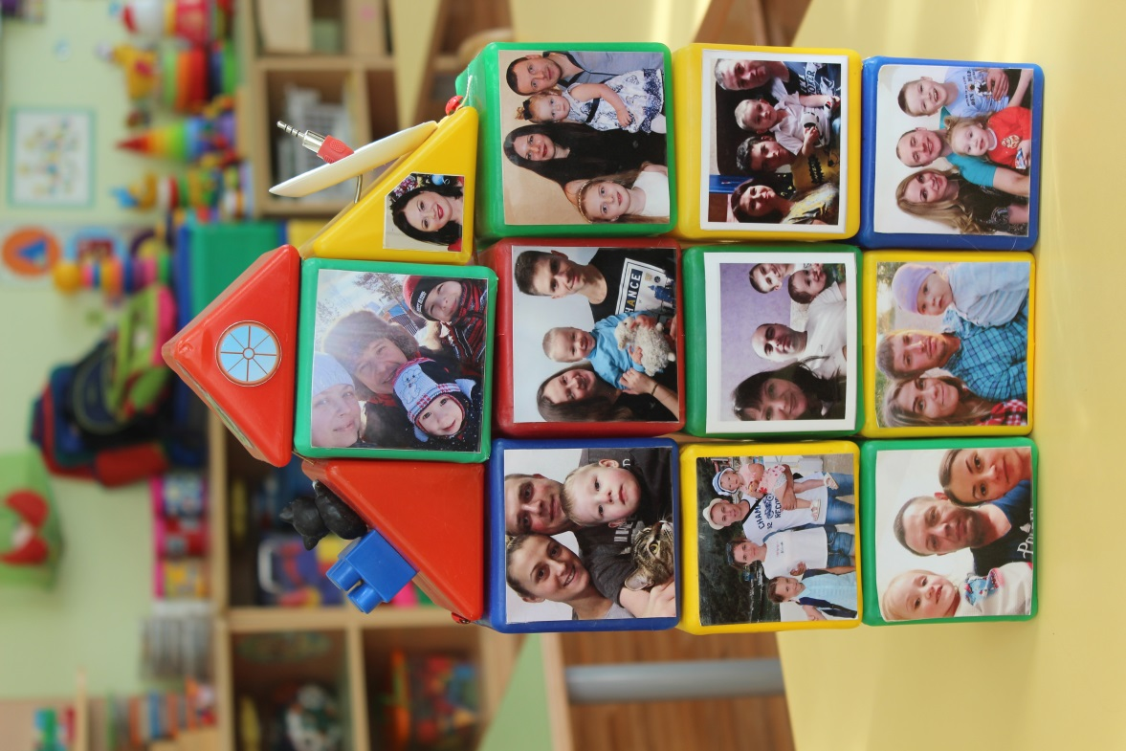
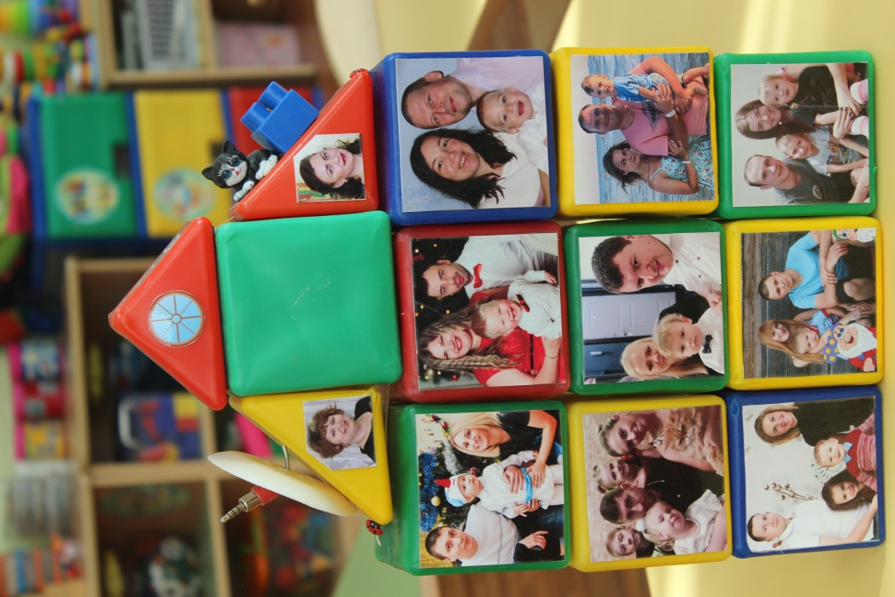

В адаптационный период знакомство с «Дом, в котором мы живем!» происходит в игровой форме.
Сначала проводим пальчиковую игру «Построим дом»:
Молоточком я стучу, дом построить я хочу,
Дом высокий строю я, в нем живет моя семья.
И беседуем о том, кто живет в этом домике. Домик находится в доступном для детей месте. Они могут подойти посмотреть фотографии своих родных, рассказать друг другу о своей семье. Пособие поднимает настроение, улучшает эмоциональный фон ребенка в течении дня и способствует налаживанию контакта между детьми и педагогом.
Также необходимо, чтобы в группе были вещи, сделанные руками родителей, например, платье для куклы, сшитое чьей-либо мамой, машинка, которую починил чей-то папа. Такие предметы способствуют адаптации ребенка в детском саду, потому что хранят тепло родительских рук, создают своего рода «эффект присутствия» близких ребенку людей, напоминают малышу родной дом. Наряду с этим они имеют воспитательное значение, приучают детей уважать труд своих родителей, гордиться тем, как много они умеют.
В дошкольной педагогике семья, как правило, рассматривается как социальная среда, в которой осуществляется семейное воспитание ребенка. Дошкольное образовательное учреждение традиционно оказывает помощь родителям в воспитании детей в процессе взаимодействия педагогов с семьями воспитанников. Однако в рамках этой деятельности не всегда можно сформировать у дошкольников адекватные представления о семье. Детей необходимо знакомить с семьей как с явлением общественной жизни, основным социальным институтом, ее назначением и особенностями, начиная с самого раннего возраста на доступном их пониманию уровне.
Вариант использования дидактического пособия «Дом, в котором я живу!» в НОД по коммуникативной деятельности (развитие речи).
Занятие «Дружная семья» (вторая младшая группа)
Задачи. Формировать элементарные представления о семье как о явлении общественной жизни; знакомить детей со словами, обозначающими родство (мама, папа, дочь, сын, брат, сестра…); воспитывать любовь и уважение к родным; развивать эмоциональную отзывчивость, мышление, речь.
Материал: дидактическое пособие «Дом, в котором я живу!»
Ход занятия:
Воспитатель предлагает детям рассмотреть домик с фотографиями. Воспитатель показывает детям определенные фотографии, на которых изображены сначала только ребенок с мамой и папой, а затем указывает на фотографии, на которых есть брат или сестра или оба вместе. В ходе показа фотографий воспитатель ведет диалог с детьми:
-Какая(ой) твоя(ой) мама/папа?
-Как зовут родителей?
- Как зовут брата/сестру? И т.п.
Вот как много людей живет в доме, все они родные друг другу.
Физкультминутка
Пальчиковая гимнастика сопровождается русской народной потешкой:
Этот пальчик – дедушка,
Этот пальчик – бабушка,
Этот пальчик – папочка,
Этот пальчик – мамочка,
Этот пальчик – я, вот и вся моя семья.
-Как мы можем назвать всех этих людей: детей, их родителей, дедушку и бабушку? (Это – семья. Все эти люди – члены семьи, родные.)
Воспитатель спрашивает у мальчика: «Кем ты приходишься своим папе и маме?» (Сын.) Воспитатель спрашивает у девочки: «Кем ты приходишься своим папе и маме?» (Дочка.)
А кем вы приходитесь бабушке и дедушке? (Внук, внучка.)»
Как много у нас родных. Все любят друг друга, заботятся друг о друге, взрослые играют с детьми, а дети помогают взрослым
Воспитатель подводит итоги занятия: «У нас у всех тоже есть семьи. Вы для своих родителей сыновья и дочери, для бабушек и дедушек – внуки и внучки. У некоторых из вас есть, как и у Вани, братья или сестры, для которых вы тоже брат или сестра.
Данное пособие возможно использовать в образовательной деятельности по математическому и сенсорному развитию.
Например:
- закрепление цветов;
- счёт;
- ориентировка в пространстве …

